Rallye Lecture Cycle 3 | Le colis mystérieux  Elsa Devernois (éditions Lire C’est Partir) |  | 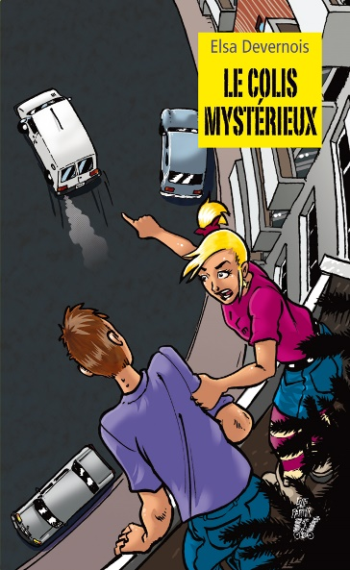
1 - Comment s’appelle le cousin de Prunelle ?  a) Il s’appelle Bruno.  b) Il s’appelle Basile.  c) Il s’appelle Bernard. |  | 6 - Quand un cambrioleur passe son bras par la porte, que lui arrive-t-il ?  a) Le cousin de Prunelle le mord.  b) Le cousin de Prunelle le griffe.  c) Le cousin de Prunelle le brûle.
2 - Quel est le métier de l’oncle de Prunelle ?  a) Il est inventeur.  b) Il est professeur de mathématiques.  c) Il est policier. |  | 7 - Quand les cambrioleurs reviennent, où les enfants se cachent-ils ?  a) Ils se cachent sous le lit.  b) Ils se cachent dans une armoire.  c) Ils se cachent sur le balcon.
3 - Pourquoi la mère de Prunelle laisse-t-elle les enfants tout seuls ?  a) Car elle part en weekend.  b) Car elle travaille.  c) Car elle n’a pas envie de les voir. |  | 8 - Qu’indique le message qu’a reçu le cousin de Prunelle ?  a) Il indique le nom d’un magasin.  b) Il indique la position d’une banque.  c) Il indique la couleur d’une camionnette.
4 - En regardant par le judas, combien de cambrioleurs les enfants aperçoivent-ils ?  a) Ils voient deux cambrioleurs.  b) Ils voient trois cambrioleurs.  c) Ils voient quatre cambrioleurs. |  | 9 - Pendant la nuit, qu’est-il arrivé à la voiture de la mère de Prunelle ?  a) La voiture a été emmenée par la fourrière.  b) La voiture a été volée.  c) La voiture a brûlé.
5 - Que font les enfants pour essayer de faire fuir les cambrioleurs ?  a) Ils imitent le bruit d’une sirène.  b) Ils imitent la voix d’un policier.  c) Ils imitent le cri de chiens. |  | 10 - Pourquoi l’oncle de Prunelle a-t-il été kidnappé ?  a) Les cambrioleurs avaient besoin de son robot.  b) Les cambrioleurs voulaient lui voler son argent.  c) Les cambrioleurs voulaient récupérer de la drogue.

Rallye Lecture Cycle 3 |  |  |  |  | Le colis mystérieux  Elsa Devernois (éditions Lire C’est Partir)
CORRECTION
1 - Comment s’appelle le cousin de Prunelle ?  b) Il s’appelle Basile. |  |  |  |  |  |  | 6 - Quand un cambrioleur passe son bras par la porte, que lui arrive-t-il ?  c) Le cousin de Prunelle le brûle.
2 - Quel est le métier de l’oncle de Prunelle ?  a) Il est inventeur. |  |  |  |  |  |  | 7 - Quand les cambrioleurs reviennent, où les enfants se cachent-ils ?  c) Ils se cachent sur le balcon.
3 - Pourquoi la mère de Prunelle laisse-t-elle les enfants tout seuls ?  b) Car elle travaille. |  |  |  |  |  |  | 8 - Qu’indique le message qu’a reçu le cousin de Prunelle ?  b) Il indique la position d’une banque.
4 - En regardant par le judas, combien de cambrioleurs les enfants aperçoivent-ils ?  a) Ils voient deux cambrioleurs. |  |  |  |  |  |  | 9 - Pendant la nuit, qu’est-il arrivé à la voiture de la mère de Prunelle ?  a) La voiture a été emmenée par la fourrière.
5 - Que font les enfants pour essayer de faire fuir les cambrioleurs ?  c) Ils imitent le cri de chiens. |  |  |  |  |  |  | 10 - Pourquoi l’oncle de Prunelle a-t-il été kidnappé ?  a) Les cambrioleurs avaient besoin de son robot.
Question | 1 | 2 | 3 | 4 |  | 5 |  | 6 | 7 | 8 | 9 | 10
Points | 1 | 1 | 1 | 1 |  | 1 |  | 1 | 1 | 1 | 1 | 1

